Міністерство освіти і науки України
Національний університет «Львівська політехніка»
Кафедра систем штучного інтелекту



Звіт

Звіт
про виконання лабораторних та практичних робіт блоку № 4
На тему: «Двовимірні Масиви. Вказівники та Посилання. Динамічні масиви. робота з масивами та aлгоритми обробки.»
з дисципліни: «Основи програмування»
до:
Лабораторної Роботи №4
Лабораторної Роботи №5
Алготестер Лабораторної Роботи №2
Алготестер Лабораторної Роботи №3
Практичних Робіт до блоку №4

Виконав(ла):
Студент групи ШІ-11
Матішак Михайло Олексійович
Тема роботи:
Двовимірні масиви, вказівники та посилання, динамічні масиви та алгоритми обробки масивів

Мета роботи:
Ознайомитися з класами пам’яті у C++, навчитися працювати з вказівниками, арифметикою вказівників і посиланнями. Треба було виділяти й звільняти динамічну пам’ять під одновимірні та двовимірні масиви, обходити двовимірний масив вкладеними циклами, передавати масиви у функції та застосовувати алгоритми пошуку й сортування для розв’язання задач на C++.
Теоретичні відомості:
- Теоретичні відомості з переліком важливих тем:
- Тема №1: Класи пам’яті у C++: статична пам’ять, стек і купа.
- Тема №2: Вказівники, арифметика вказівників, посилання.
- Тема №3: Вказівники та масиви, двовимірні масиви.
- Тема №4: Динамічна пам’ять, динамічні масиви, алгоритми пошуку та сортування.
- Тема №5: Функції та передача масивів у функції.
- Індивідуальний план опрацювання теорії:
- Тема №1: Класи пам’яті.
  - Джерела Інформації:
    - Посилання на курс: https://www.geeksforgeeks.org/operating-systems/levels-of-memory-in-operating-system/
  - Що опрацьовано:
    - Розібрано ієрархію пам’яті комп’ютера: регістри процесора, кеш, основну та вторинну пам’ять.
    - Опрацьовано різницю між статичною (SRAM) і динамічною (DRAM) оперативною пам’яттю.
  - Статус: Ознайомлений
  - Початок опрацювання теми: 28.10.26
  - Завершення опрацювання теми: 29.10.26
- Тема №2: Вказівники та арифметика вказівників.
  - Джерела Інформації:
    - Посилання на курс: https://www.geeksforgeeks.org/cpp/cpp-pointers/
  - Що опрацьовано:
    - Розібрано оголошення вказівників, операції взяття адреси & і розіменування *.
    - Опрацьовано арифметику вказівників, вказівники на вказівники та відмінності між вказівниками і посиланнями.
  - Статус: Ознайомлений
  - Початок опрацювання теми: 29.10.26
  - Завершення опрацювання теми: 30.10.26
- Тема №3: Вказівники та масиви, двовимірні масиви.
  - Джерела Інформації:
    - Посилання на відеоурок: https://www.youtube.com/watch?v=tw-qWGG8y5g
  - Що опрацьовано:
    - Розглянуто, що ім’я масиву є адресою його першого елемента, а a[i][j] дорівнює *(*(a + i) + j).
    - Опрацьовано двовимірний масив як таблицю, яка зберігається в пам’яті одним рядком.
  - Статус: Ознайомлений
  - Початок опрацювання теми: 30.10.26
  - Завершення опрацювання теми: 31.10.26
- Тема №4: Динамічна пам’ять, динамічні масиви, алгоритми обробки.
  - Джерела Інформації:
    - Посилання на курс: https://www.learncpp.com/cpp-tutorial/dynamic-memory-allocation-with-new-and-delete/
  - Що опрацьовано:
    - Розібрано статичну, автоматичну та динамічну пам’ять, стек і купу.
    - Опрацьовано виділення й звільнення пам’яті через new і delete, висячі вказівники, витоки пам’яті та nullptr.
  - Статус: Ознайомлений
  - Початок опрацювання теми: 01.11.26
  - Завершення опрацювання теми: 02.11.26
- Тема №5: Функції та масиви як параметри.
  - Джерела Інформації:
    - Посилання на курс: https://www.geeksforgeeks.org/cpp/functions-in-cpp/
    - Посилання на відеоурок: https://www.youtube.com/watch?v=6SnxFx9aRps
  - Що опрацьовано:
    - Розібрано синтаксис функції, її оголошення, визначення та виклик.
    - Опрацьовано параметри функцій, повернення значення та передачу масиву у функцію як адреси його першого елемента.
  - Статус: Ознайомлений
  - Початок опрацювання теми: 02.11.26
  - Завершення опрацювання теми: 04.11.26

Виконання роботи:

1. Опрацювання завдання та вимог до програм та середовища:
Завдання №1 Theory Education Activities
– Деталі завдання: Вивчити теорію про класи пам’яті, вказівники, посилання, двовимірні та динамічні масиви, а також матеріал до лабораторних робіт № 4 і № 5 та практичного заняття.
Завдання №2 Requirements management and design activities
– Деталі завдання: Розібрати умови завдань, визначити потрібні алгоритми й оцінити час на реалізацію, побудувати блок-схему у Draw.io для практичного завдання.
Завдання №3 Lab 4 Task 1
– Деталі завдання: Варіант 25. Реалізувати з використанням масиву однонаправлене кільце (перегляд можливий справа наліво, від першого елемента можна перейти до останнього). Роздрукувати отриманий масив, починаючи з К-го елемента і до К+1. Упорядкувати елементи за спаданням, знищити з кільця непарні елементи і роздрукувати масив знову.
– Вимоги: Масив оголосити статично розміром 100 елементів, а реальну довжину задає користувач (за методичними вказівками лабораторної роботи).
Завдання №4 Lab 5 Task 1
– Деталі завдання: Варіант 25. Із двовимірного масиву в одновимірний записали спочатку рядки в довільному порядку, потім стовпці в довільному порядку. Написати програму, яка відновлює вихідний двовимірний масив за одновимірним, якщо відомо його розмірність і елементи в ньому не повторюються.
– Вимоги: Розв’язання оформити у вигляді функцій, масив передавати у функцію як параметр.
Завдання №5 Algotester Lab 2 (варіант 3)
– Деталі завдання: умова задачі з Algotester наведена на рисунку 1.
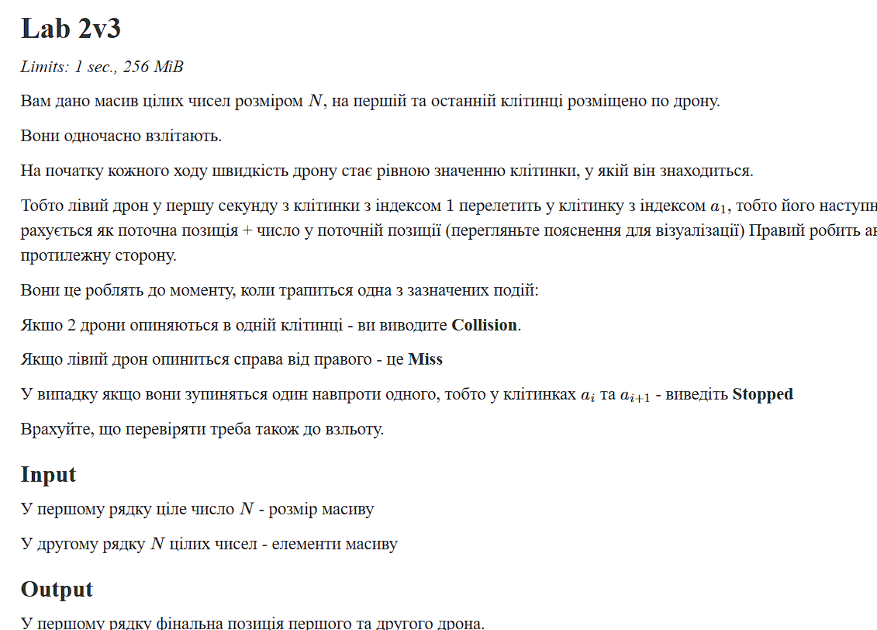
Рис. 1 Задача Lab 2v3
Завдання №6 Algotester Lab 3 (варіант 1)
– Деталі завдання: 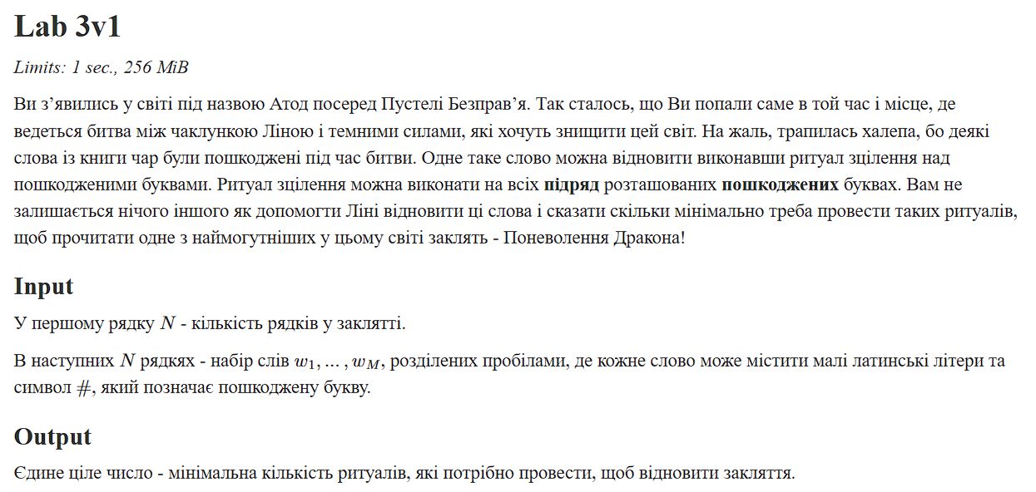
Рис. 2 Задача Lab 3v1
Завдання №7 Class Practice Task «Редактор монохромного зображення»
– Деталі завдання: Програма редагує зображення у відтінках сірого. Зображення задається прямокутною таблицею чисел від 0 до 9, де 0 — чорний піксель, а 9 — найсвітліший. Розміри зображення користувач задає під час роботи, тому пам’ять виділяється динамічно. Через меню програма показує зображення таблицею чисел і малюнком із символів, виводить статистику яскравості, інвертує яскравість, віддзеркалює зображення по горизонталі та повертає його на 90 градусів праворуч.
– Вимоги: Виділяти та звільняти пам’ять через new і delete[]; обходити масив вкладеними циклами; у статистиці обходити рядок через вказівник *(row + j); обмін пікселів виконувати функцією swapPixels(int *a, int *b); координати найтемнішого й найсвітлішого пікселів повертати функцією findExtremes через параметри-посилання; поворот виконувати функцією rotateRight, яка виділяє новий масив і звільняє старий; меню реалізувати через do while; перевіряти вхідні дані.
Завдання №8 Self Practice Algotester Task 1
– Деталі завдання: 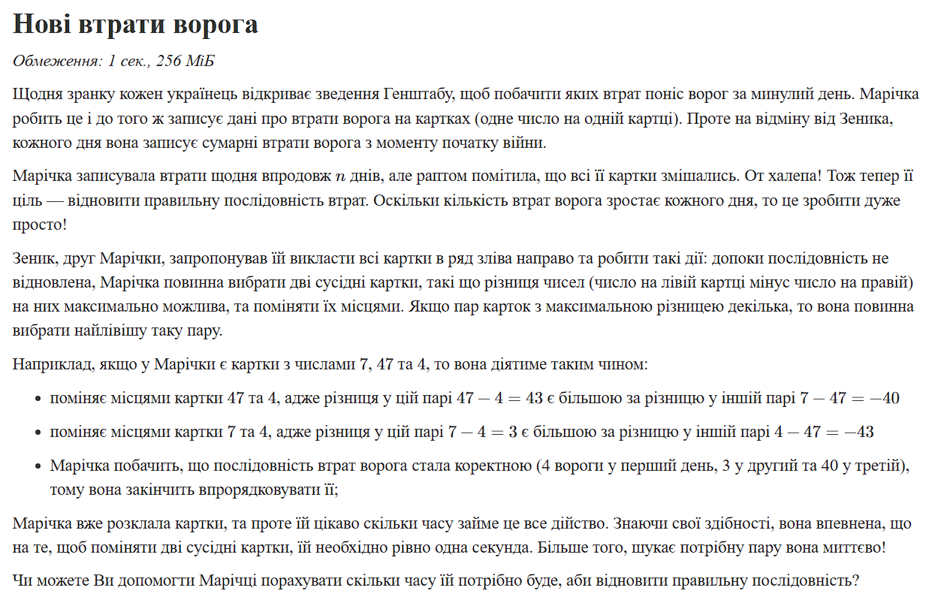
Рис. 3 Задача Нові втрати ворога
Завдання №9 Self Practice Algotester Task 2
– Деталі завдання:
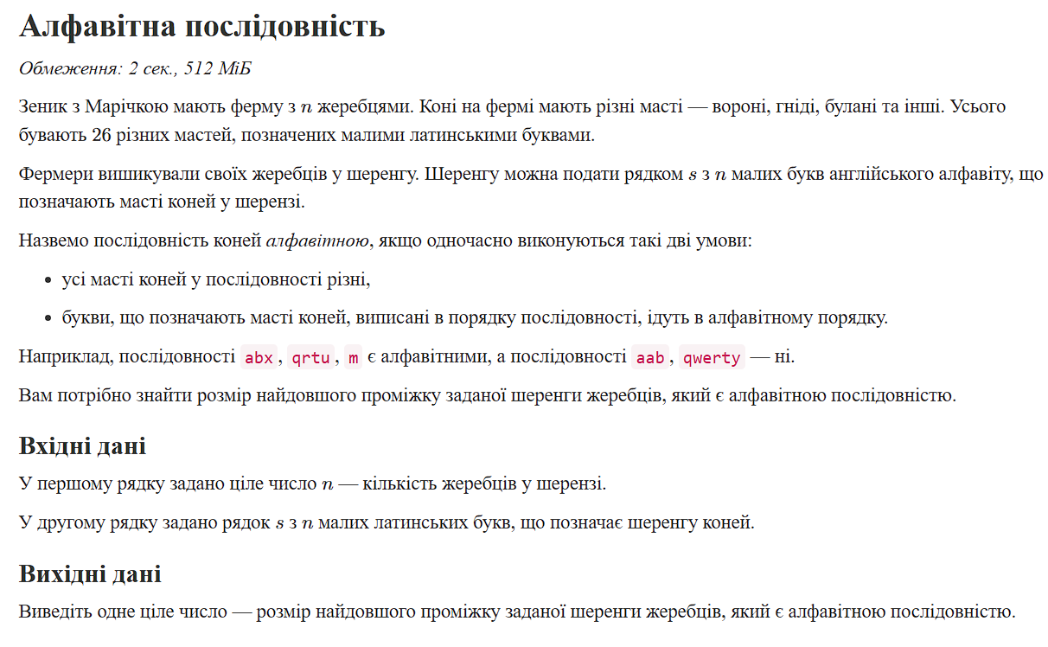
Рис. 4 Задача Алфавітна послідовність
Завдання №10 Self Practice Algotester Task 3
– Деталі завдання:
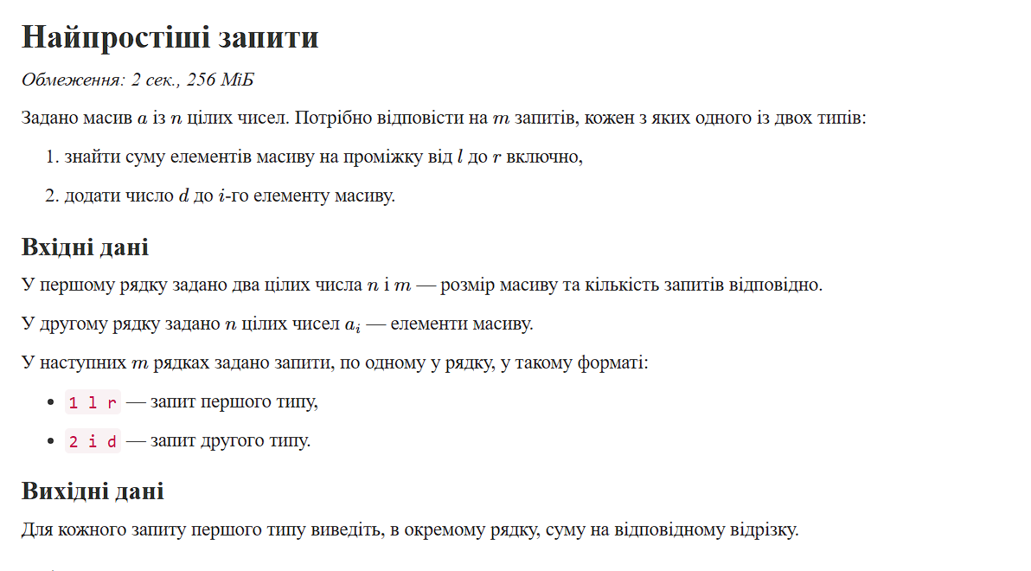
Рис. 5 Задача Найпростіші запити
Завдання №11 Result Documentation Report
– Деталі завдання: Підготувати звіт із постановкою завдань, поясненням способів розв’язання та контрольними прикладами.
Завдання №12 Results Evaluation and Release
– Деталі завдання: Перевірити роботу алгоритмів на тестових даних і порівняти відповіді з очікуваними.

2. Дизайн та планована оцінка часу виконання завдань:
Завдання № 3 Lab 4 Task 1
– Алгоритм: Зчитую N, масив і K. Виводжу кільце, починаючи з K-го елемента і йдучи вліво. Потім сортую бульбашкою за спаданням, видаляю непарні елементи і виводжу кільце ще раз.
– Планований час: 2 години
Завдання № 4 Lab 5 Task 1
– Алгоритм: Зчитую розміри, одновимірний масив і перший рядок та перший стовпець матриці. За першим стовпцем знаходжу номери рядків, за першим рядком — номери стовпців і складаю матрицю з них.
– Планований час: 3 години
Завдання № 5 Algotester Lab 2 (варіант 3)
– Алгоритм: Ставлю два покажчики: один на початку масиву, другий у кінці. На кожному ході зсуваю їх на значення клітинки, поки вони не зустрінуться або не зупиняться. Потім виводжу позиції й результат.
– Планований час: 1 година
Завдання № 6 Algotester Lab 3 (варіант 1)
– Алгоритм: Зчитую n рядків і в кожному рахую групи символів «#». Групи в різних словах не зливаються, бо між ними пробіл. Загальну кількість виводжу наприкінці.
– Планований час: 1 година
Завдання № 7 Class Practice Task
– Алгоритм: Роблю окремі функції: показ, статистика, інверсія, віддзеркалення і поворот. У main зчитую розміри й пікселі, а потім у циклі do while показую меню, поки не вибрано 0. Поворот роблю через новий масив, старий звільняю.

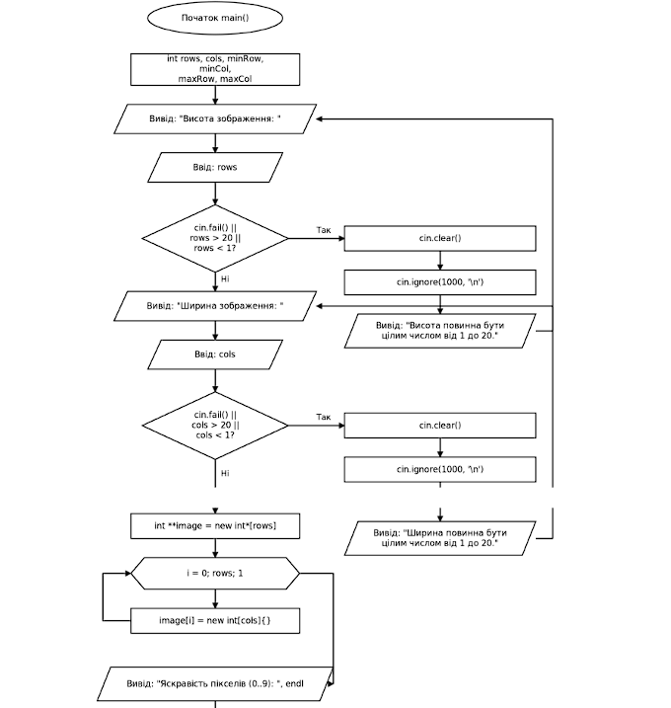
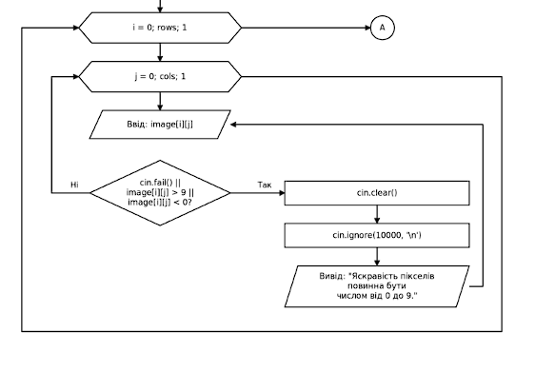
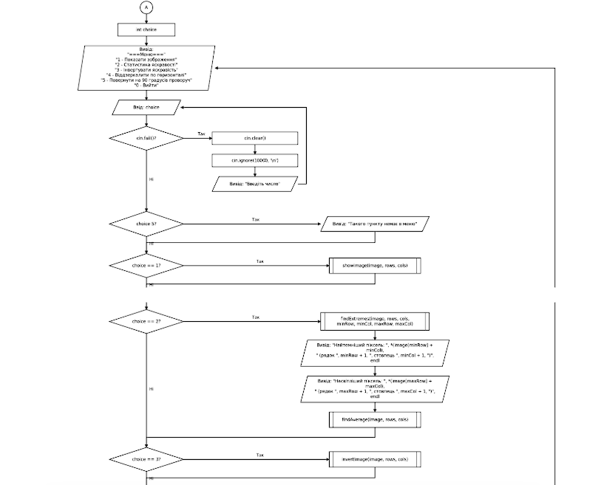
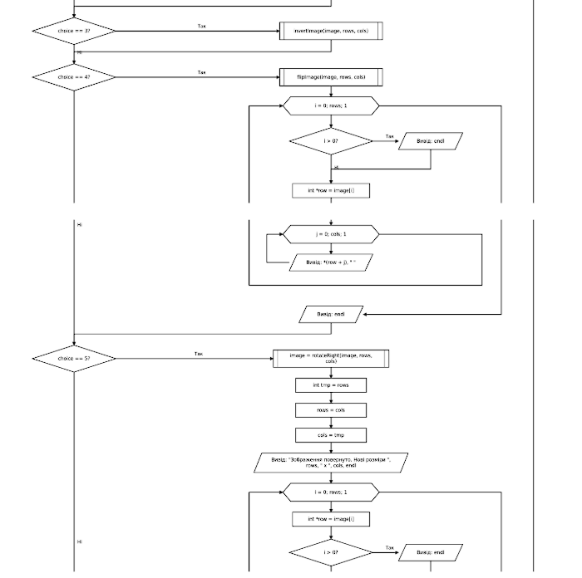
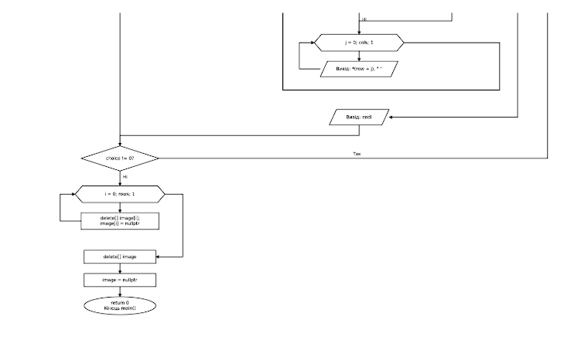
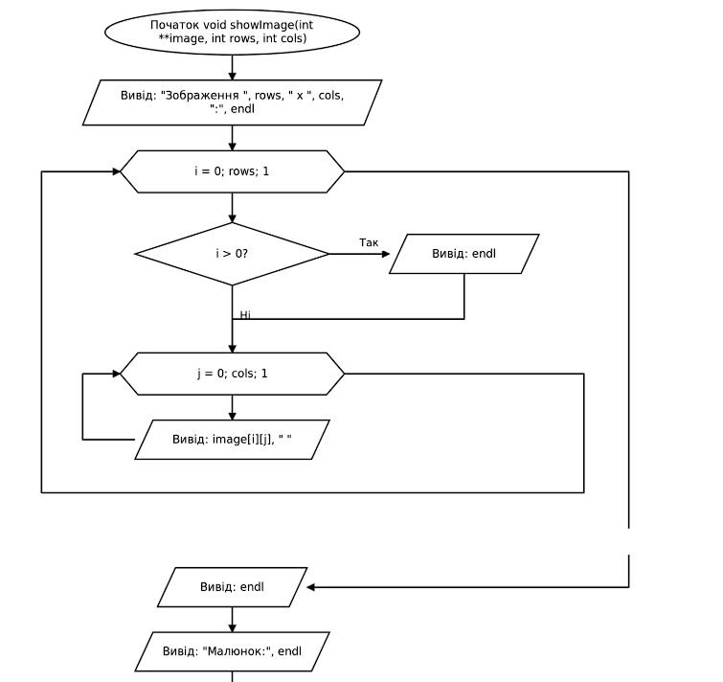
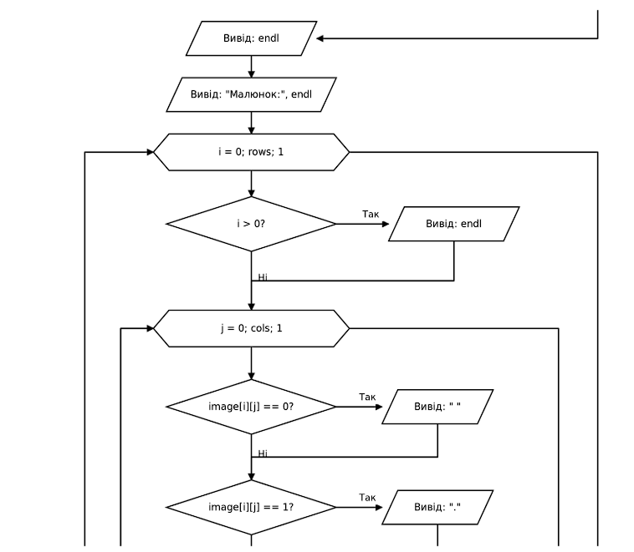
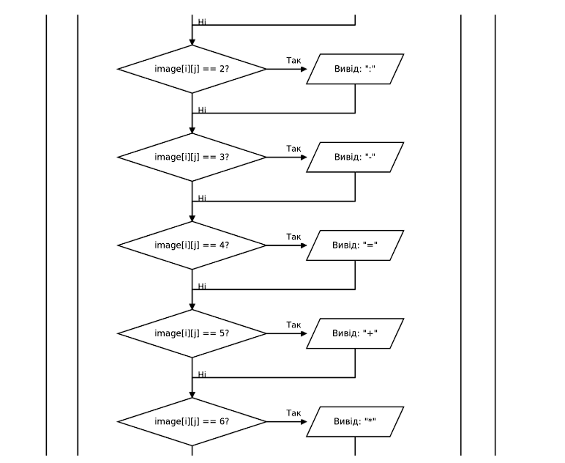
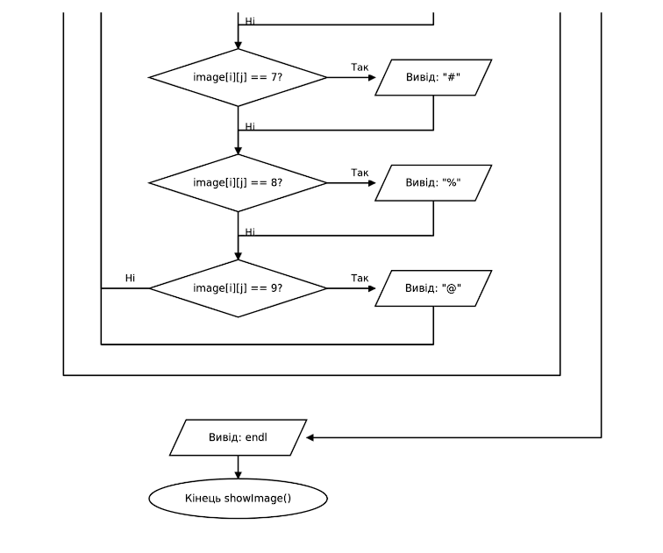
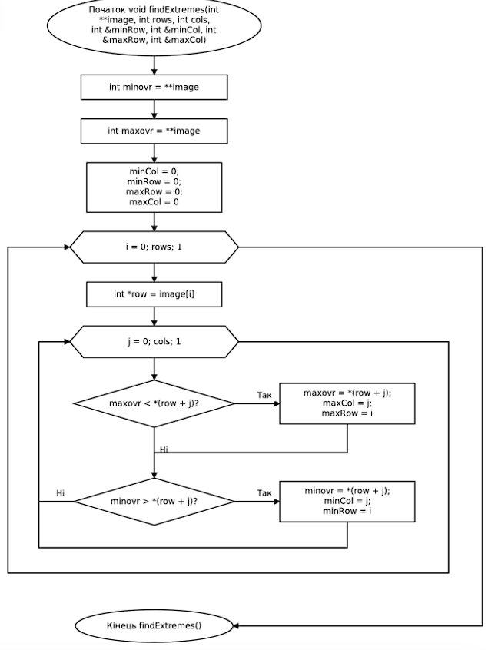
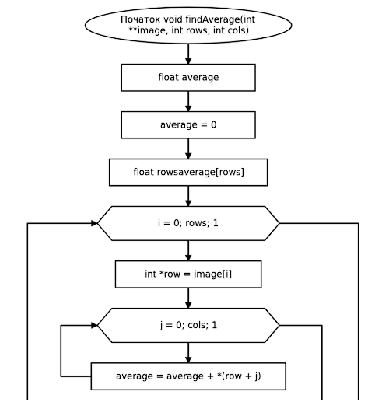
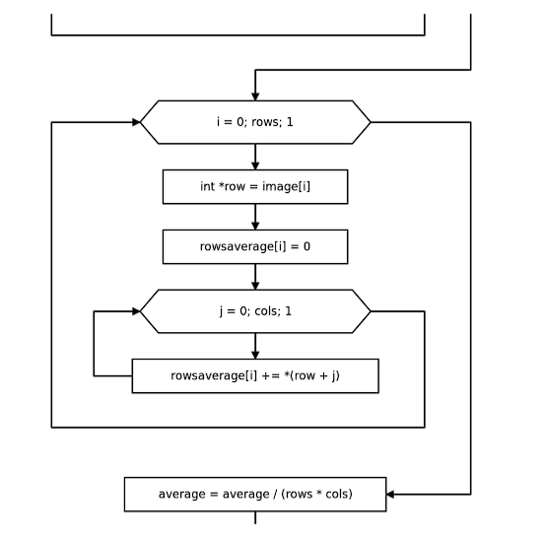
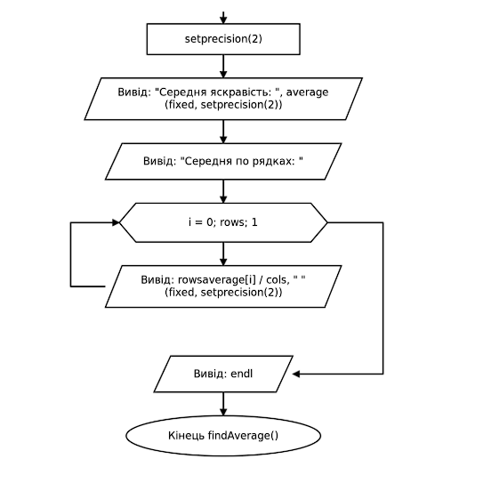
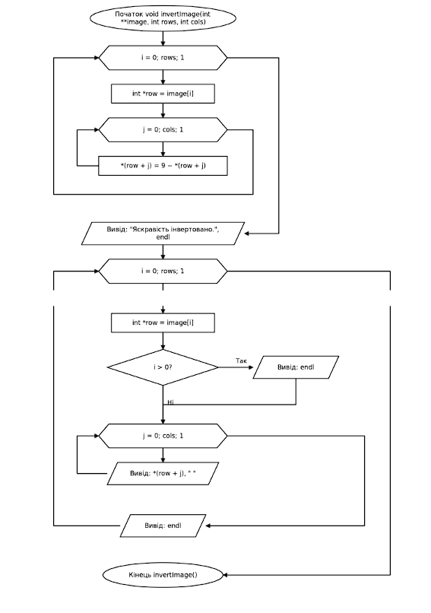
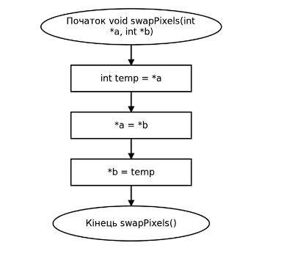
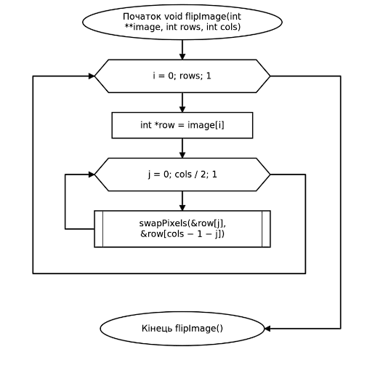
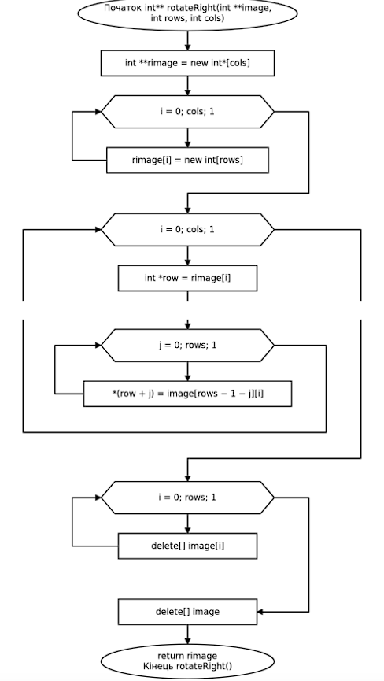

Рис. 6 Блок-схема до практичного завдання
– Планований час: 5 годин
Завдання №8 Self Practice Algotester Task 1
– Алгоритм: Перебираю всі пари i < j і рахую ті, де a[i] > a[j].
– Планований час: 1 година
Завдання №9 Self Practice Algotester Task 2
– Алгоритм: Іду по рядку і рахую, скільки букв підряд ідуть зростаючи. Якщо наступна буква більша за попередню, лічильник збільшую, інакше скидаю його до 1. Запам’ятовую найбільше значення.
– Планований час: 1 година
Завдання №10 Self Practice Algotester Task 3
– Алгоритм: Використовую дерево Фенвіка: add(i, d) додає d до елемента, sum(i) рахує суму до i. Сума на відрізку l–r дорівнює sum(r) − sum(l − 1).
– Планований час: 2 години

3. Конфігурація середовища до виконання завдань:
Додаткове програмне забезпечення для виконання завдань не використовувалось.
4. Код програм з посиланням на внутрішні ресурси:
Код усіх програм знаходиться в гілці epic_4_mykhailo_matishak.
Посилання на пулреквест: https://github.com/artificial-intelligence-department/ai_programming_playground_2026/pull/563#pullrequestreview-5798401500
Завдання №3: Lab 4
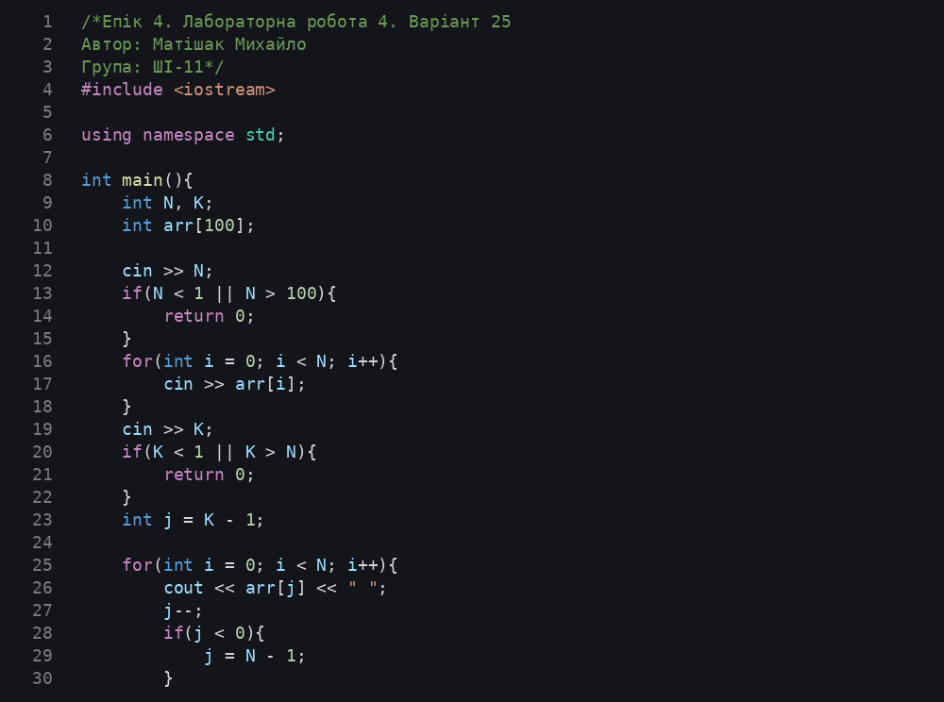
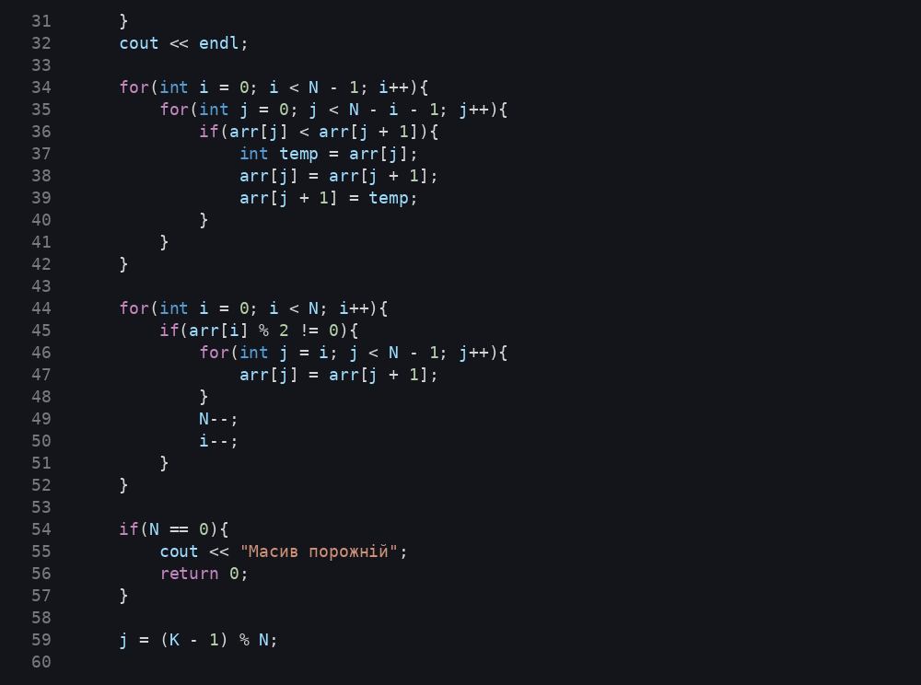
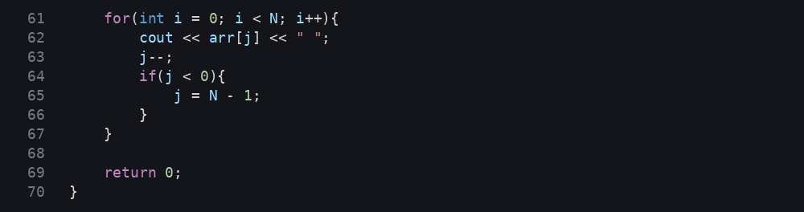
Рис. 7 Задача Однонаправлене кільце (варіант 25)
Завдання №4: Lab 5
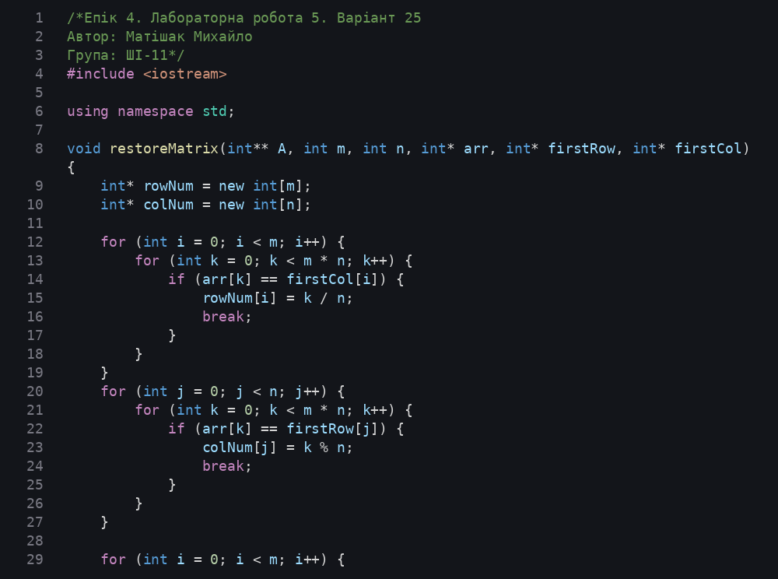
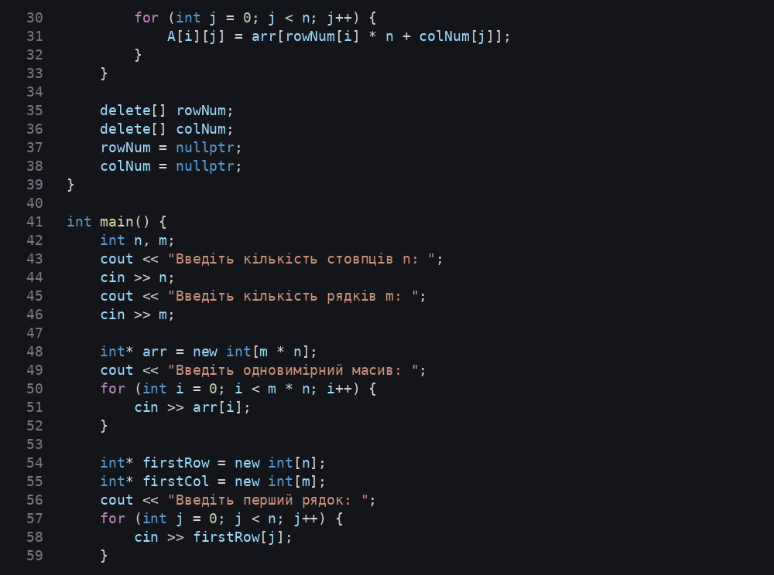
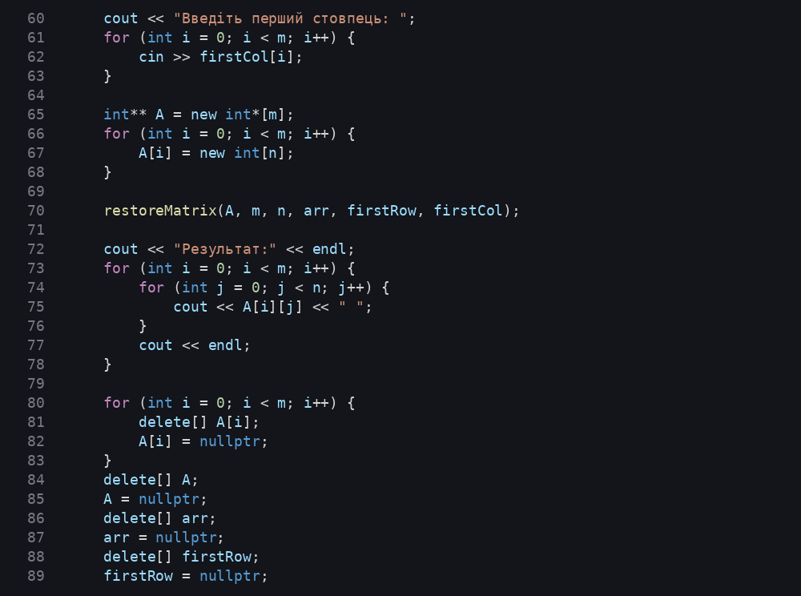
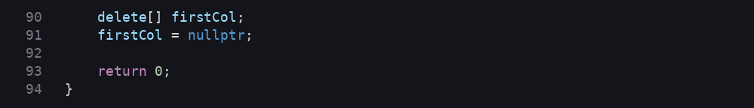
Рис. 8 Задача Відновлення двовимірного масиву (варіант 25)
Завдання №5: Algotester Lab 2
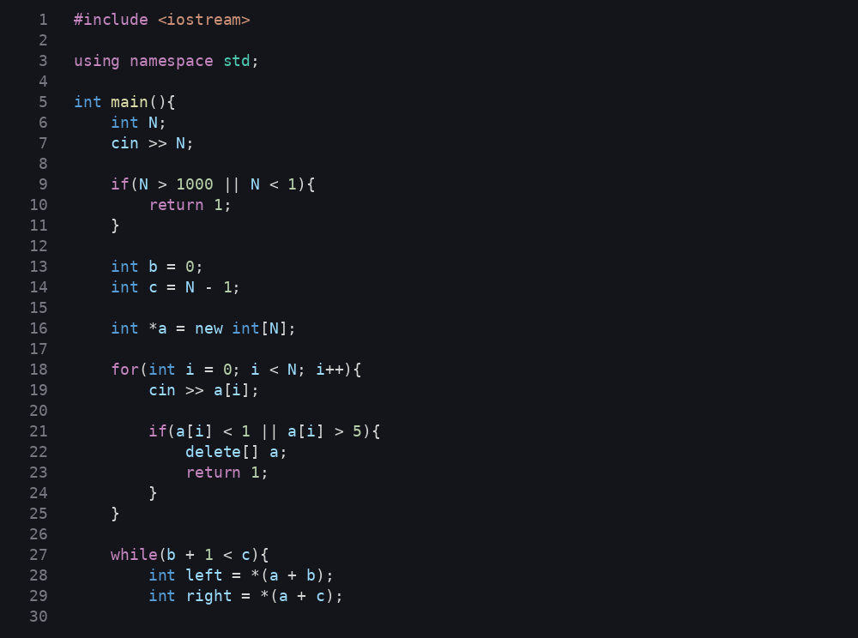
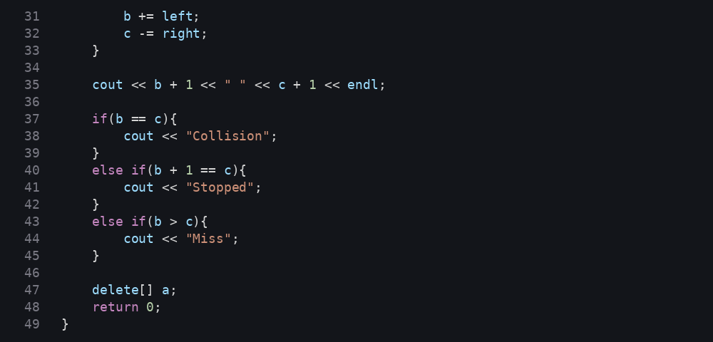
Рис. 9 Задача Lab 2v3
Завдання №6: Algotester Lab 3
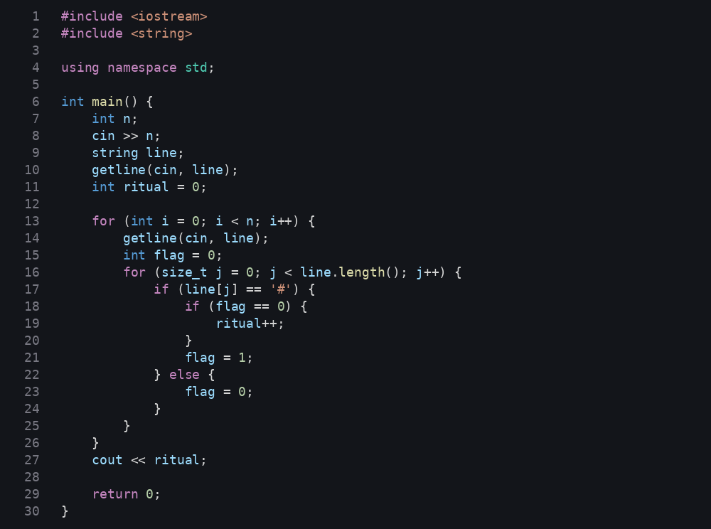
Рис. 10 Задача Lab 3v1
Завдання №7: Class Practice Task
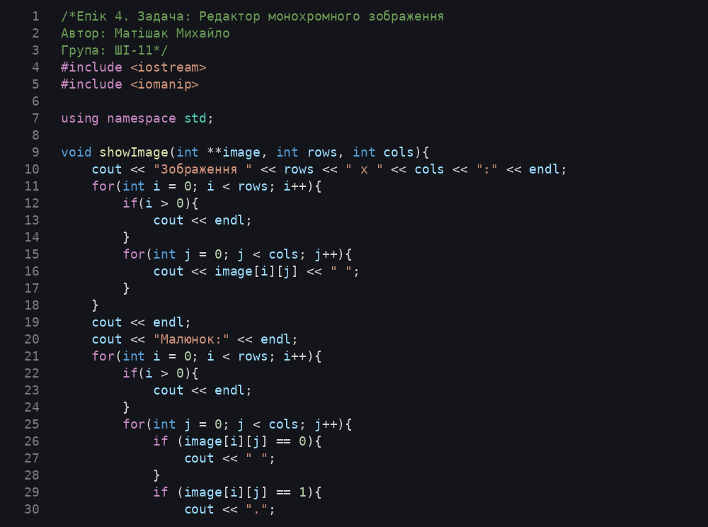
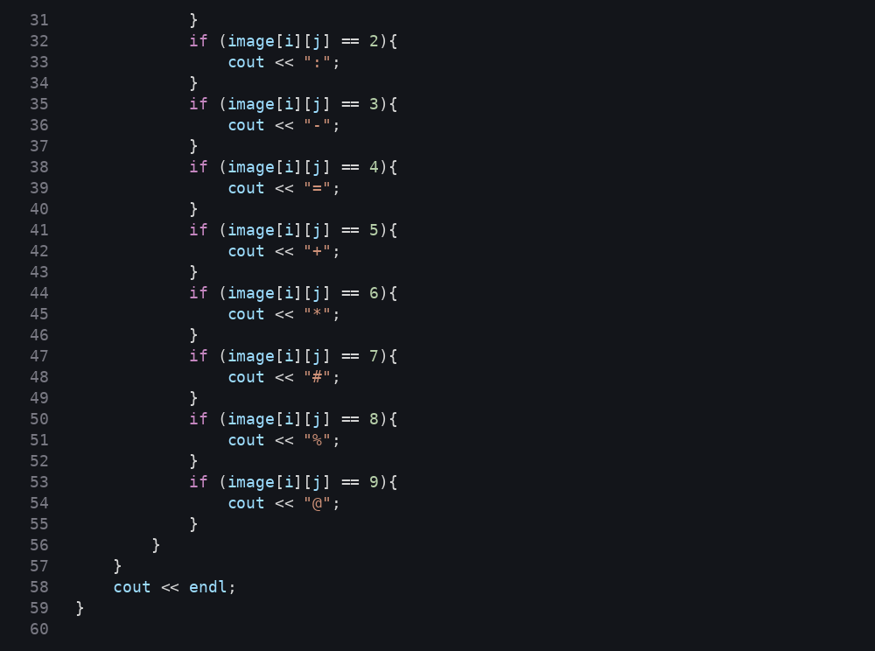
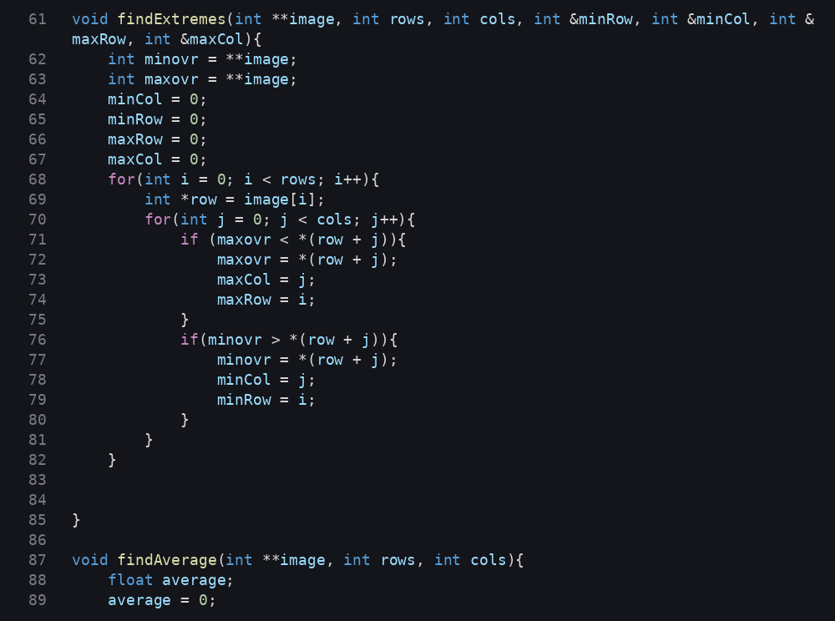
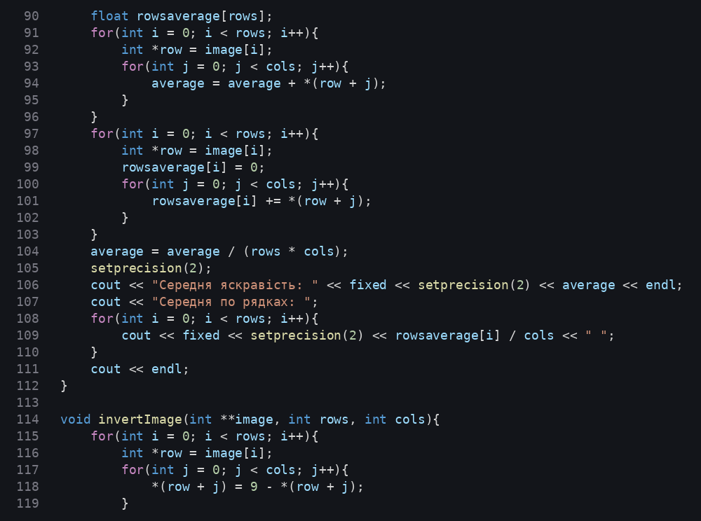
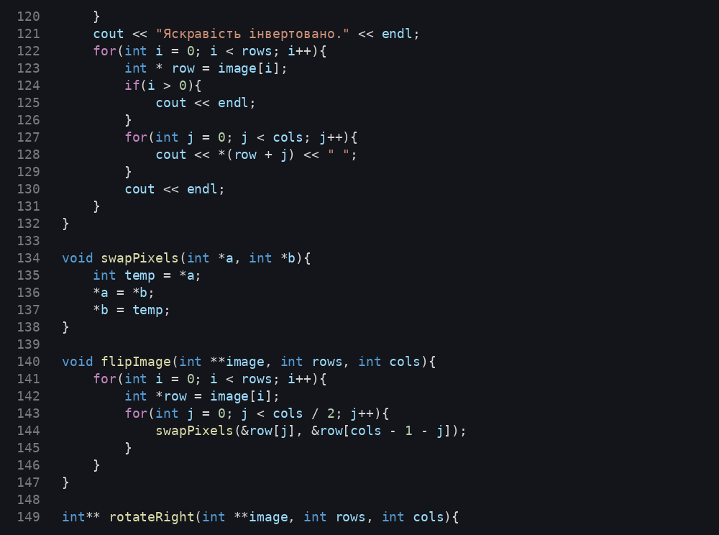
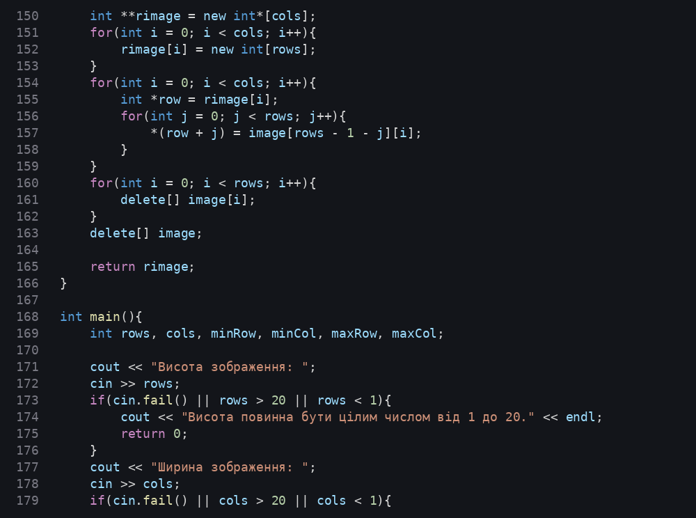
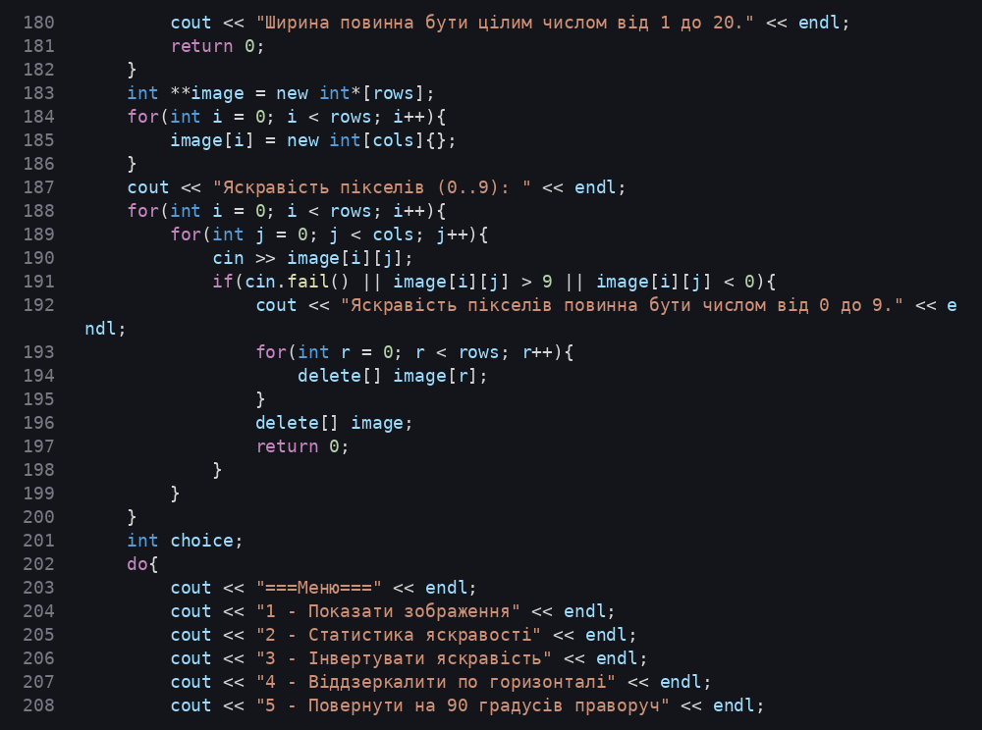
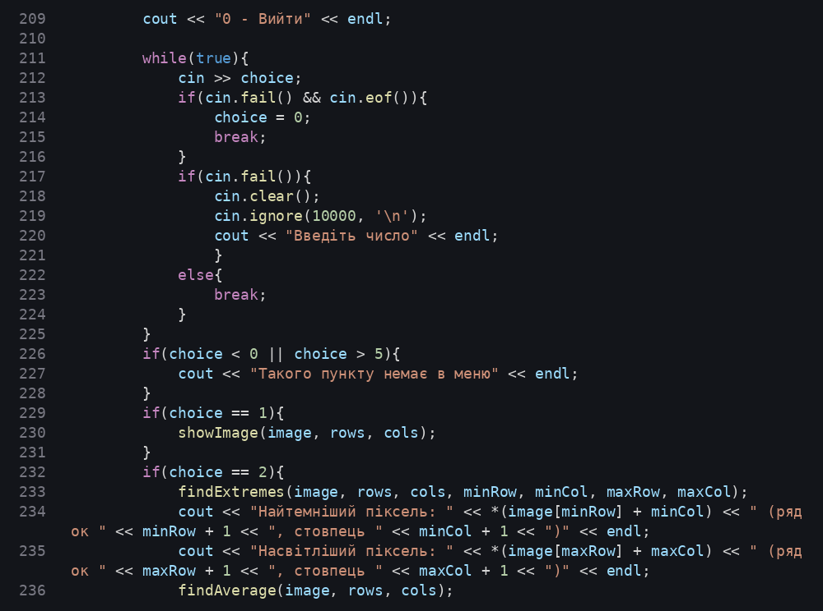
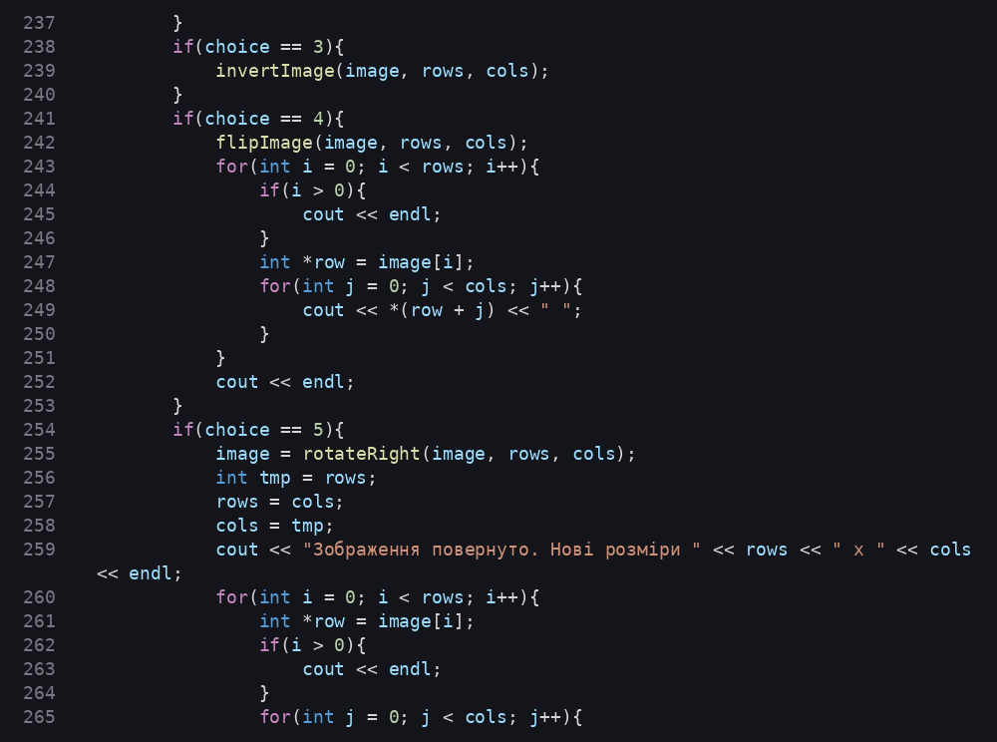
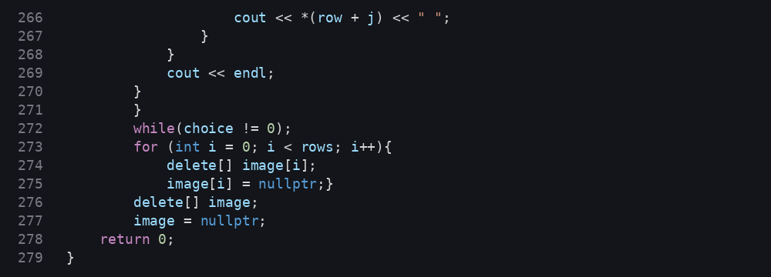
Рис. 11 Задача Редактор монохромного зображення
Завдання №8: Self Practice Algotester Task 1
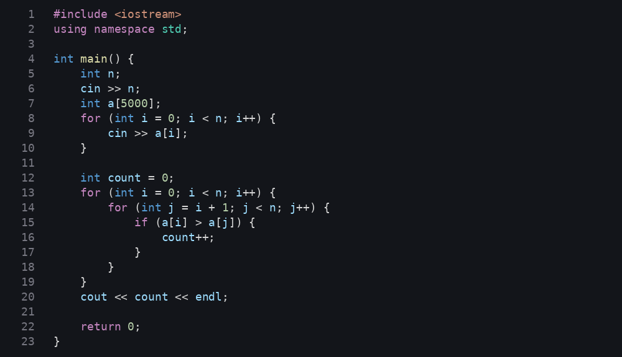
Рис. 12 Задача Нові втрати ворога
Завдання №9: Self Practice Algotester Task 2
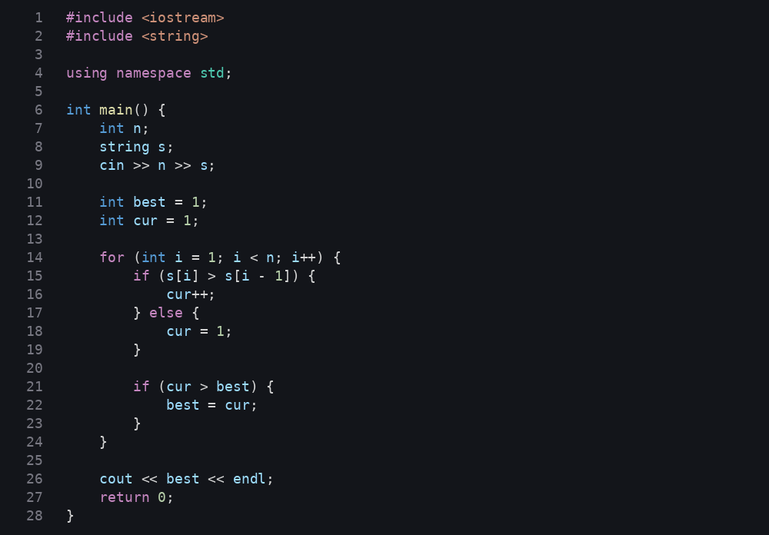
Рис. 13 Задача Алфавітна послідовність
Завдання №10: Self Practice Algotester Task 3
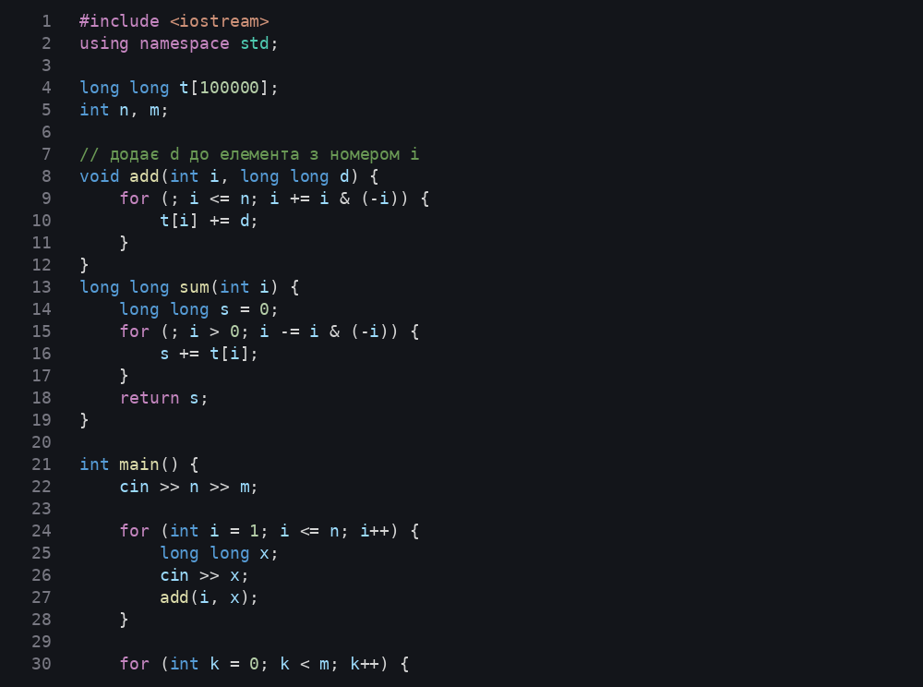
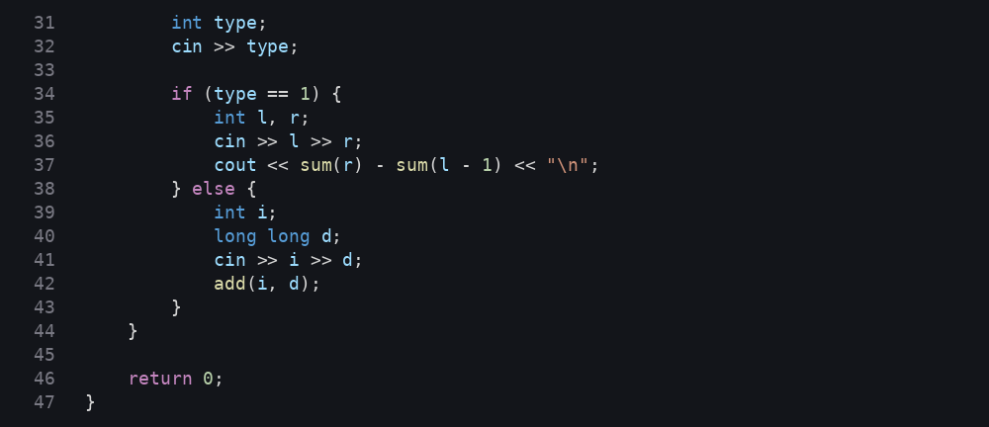
Рис. 14 Задача Найпростіші запити
5. Результати виконання завдань, тестування та фактично затрачений час:
Завдання №3 Results Evaluation and Release: Lab 4
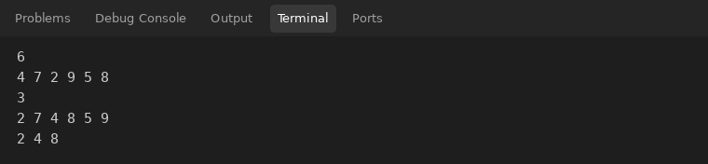
Рис. 15 Тест Lab 4 (1)
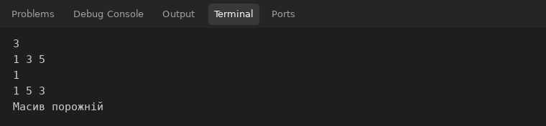
Рис. 16 Тест Lab 4 (2)
Час затрачений на виконання завдання: 2 години
Завдання №4 Results Evaluation and Release: Lab 5
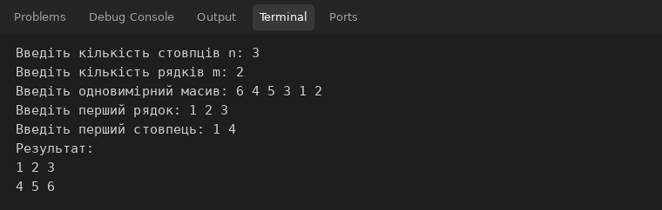
Рис. 17 Тест Lab 5
Час затрачений на виконання завдання: 3,5 години
Завдання №5 Results Evaluation and Release: Algotester Lab 2 (варіант 3)

Рис. 18 Тест Algotester Lab 2

Час затрачений на виконання завдання: 1 година
Завдання №6 Results Evaluation and Release: Algotester Lab 3 (варіант 1)

Рис. 19 Тест Algotester Lab 3
Час затрачений на виконання завдання: 2 години
Завдання №7 Results Evaluation and Release: Class Practice Task
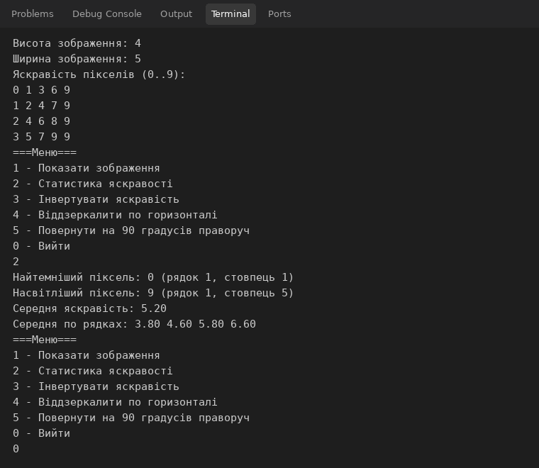
Рис. 20 Тест Class Practice (1)
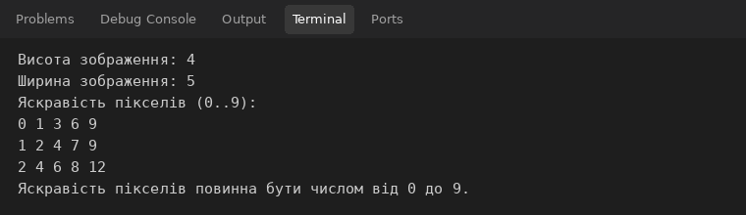
Рис. 21 Тест Class Practice (2)
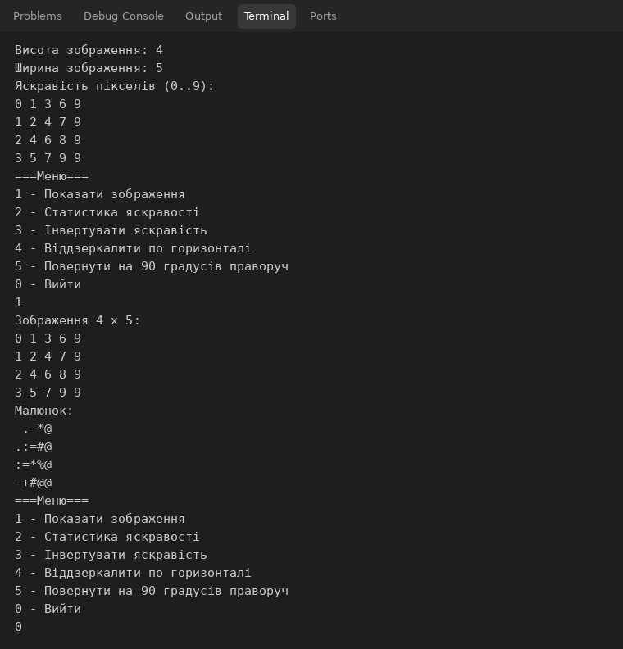
Рис. 22 Тест Class Practice (3)
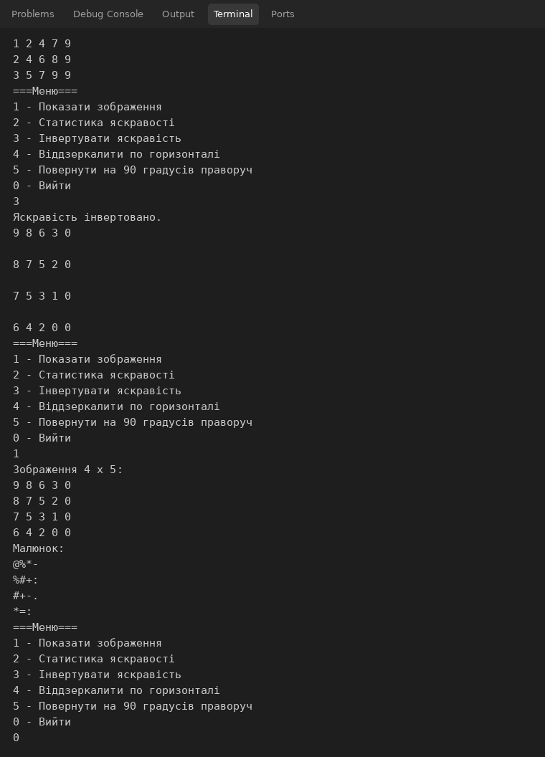
Рис. 23 Тест Class Practice (4)
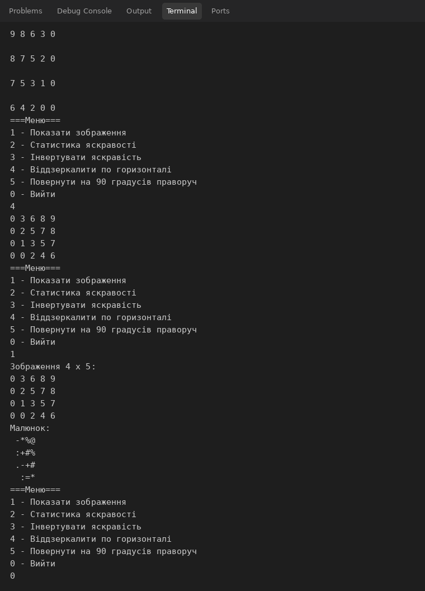
Рис. 24 Тест Class Practice (5)
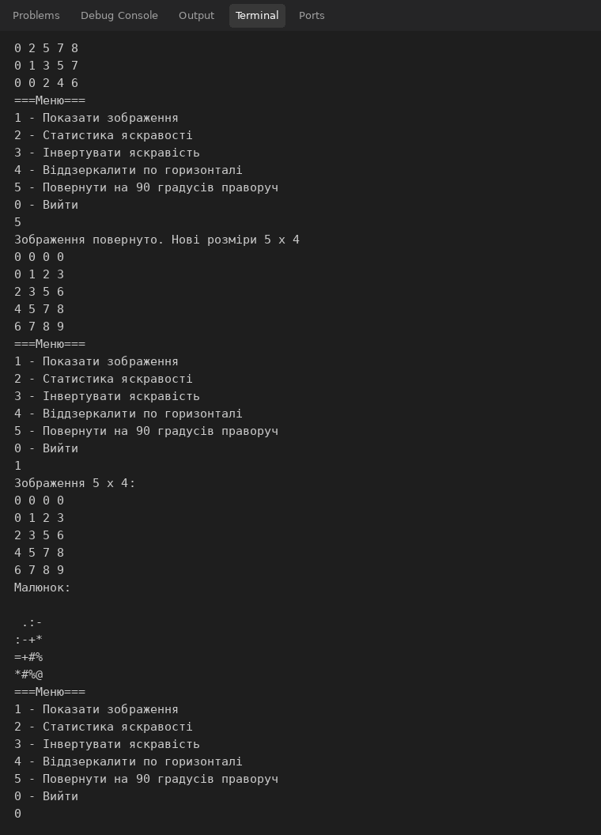
Рис. 25 Тест Class Practice (6)
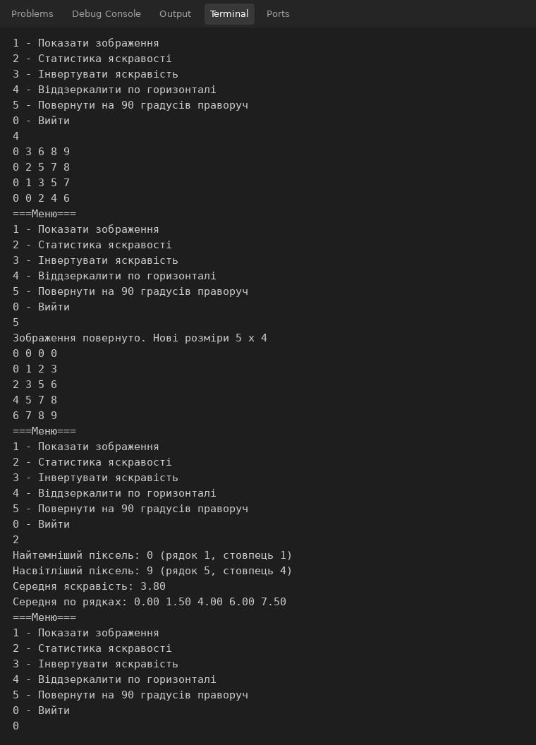
Рис. 26 Тест Class Practice (7)
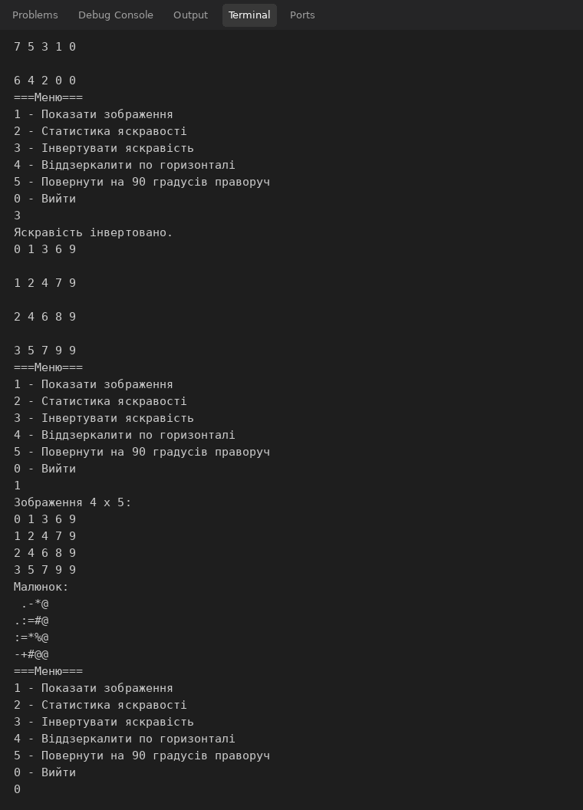
Рис. 27 Тест Class Practice (8)
Час затрачений на виконання завдання: 6,5 години
Завдання №8 Results Evaluation and Release: Self Practice Task 1
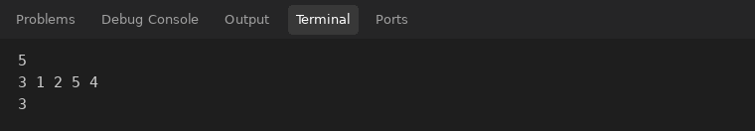
Рис. 28 Тест Self Practice 1 (1)
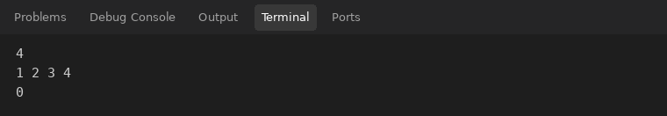
Рис. 29 Тест Self Practice 1 (2)
Час затрачений на виконання завдання: 1 година
Завдання №9 Results Evaluation and Release: Self Practice Task 2
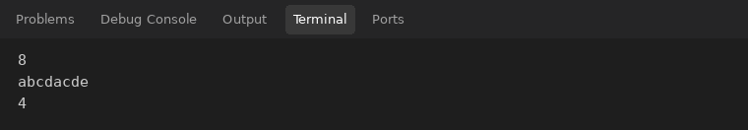
Рис. 30 Тест Self Practice 2 (1)
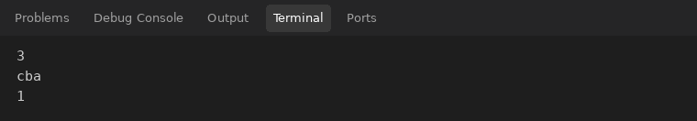
Рис. 31 Тест Self Practice 2 (2)
Час затрачений на виконання завдання: 1,5 години
Завдання №10 Results Evaluation and Release: Self Practice Task 3
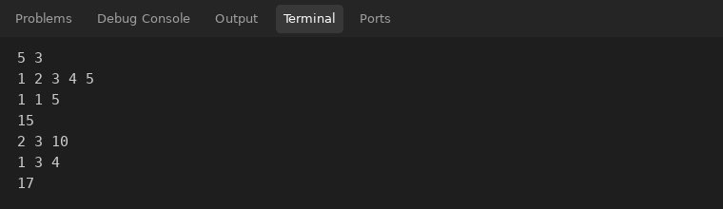
Рис. 32 Тест Self Practice 3
Пояснення результатів: Програма відповідає на запити за допомогою дерева Фенвіка. Сума на відрізку 1–5 дорівнює 15. Після додавання 10 до третього елемента він стає 13, і сума на відрізку 3–4 дорівнює 17.
Час затрачений на виконання завдання: 2 години
6. Кооперація з командою:
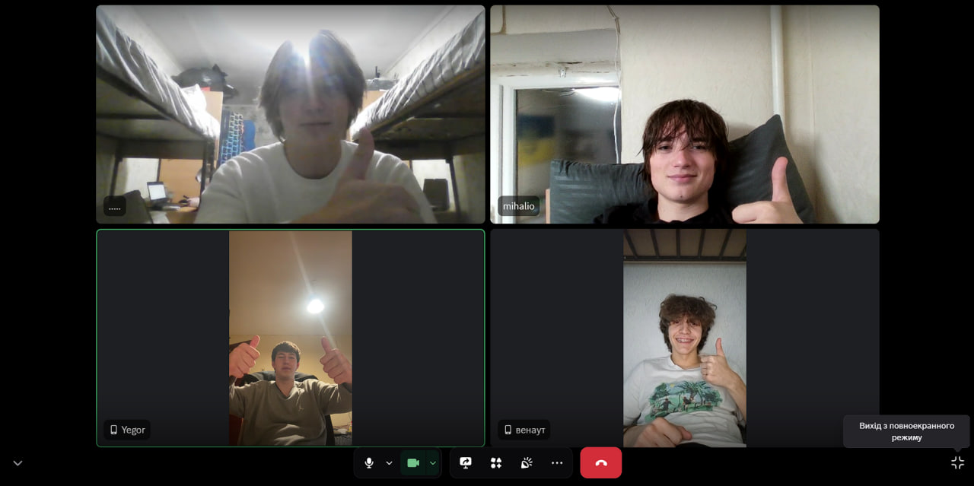
Рис. 33 Зідзвон з командою в Discord
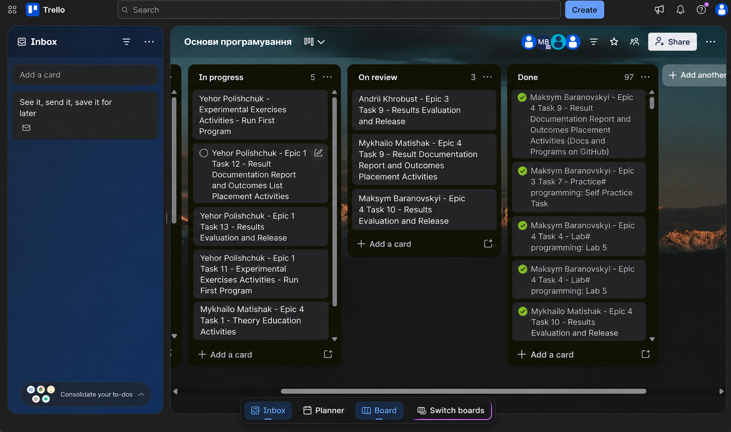
Рис. 34 Дошка в Trello
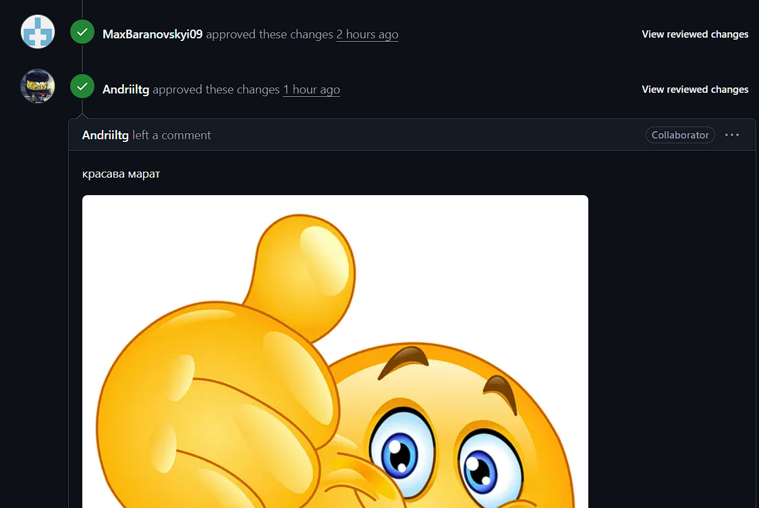
Рис. 35 Аппрув пул реквесту від команди
Висновок:
Під час виконання Epic 4 я ознайомився з класами пам’яті у C++ та навчився працювати з вказівниками, арифметикою вказівників і посиланнями. Навчився виділяти й звільняти динамічну пам’ять під двовимірний масив за допомогою new і delete[], обходити масив вкладеними циклами та передавати масиви у функції. Створив редактор монохромного зображення, перевірив його на прикладі з умови та на граничних випадках.

